2 класс сольфеджио контрольная работа на 12.05.2020
Контрольную работу выполняем в нотной тетради, либо если есть возможность, то можно распечатать этот файл и работать в нем.
1. Постройте гамму Ре мажор, выделяя устойчивые и неустойчивые ступени, ладовое тяготение.
2. Разрешите данные звуки в указанных тональностях.
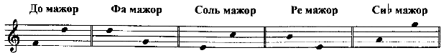
3. Ответьте на вопросы:
Как называется I ступень в ладу?__________________________________________
Какие ступени устойчивые?_______________________________________________
Что объединяет параллельные тональности?_________________________________
Назовите три вида минора_________________________________________________
Что такое интервал?_____________________________________________________
Назовите все интервалы?_________________________________________________
Что такое диез?_________________________________________________________
Какие знаки в тональности Соль мажор?____________________________________
Вставьте пропущенные интервалы:
ч. 1, м.2, …, м.3, б.3, …, ч.5, …, б.6, …, …, ч.8.

4. дополните такты длительностями

